**Eishockey: Wild Wings in Gurtweil**

**14.03.2015**

Aufgeregt und mit großer Erwartungsfreude empfingen Schüler der Grund- und Werkrealschule (GWRS) Gurtweil ihre beiden Stargäste der Schwenninger Wild Wings, den Eishockey-Profi Simon Danner und den Wild-Wings-Marketingleiter Dennis Heitzmann.

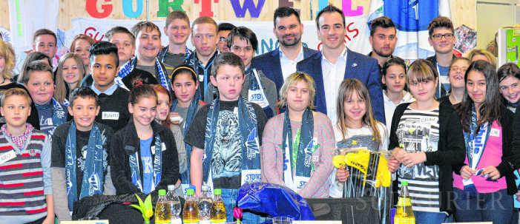

Die 6. und 9. Klasse mit den Lehrern Jutta Binner-Schwarz und Arne Scharf gewannen mit einem Bewerbungsvideo einen von den Wild Wings ausgeschriebenen Wettbewerb und wurde Partnerschule im Projekt „Wild Wings – Wir sind Schule!“ Während der Fragestunde löcherten die Schüler ihre beiden Gäste mit unzähligen Fragen. (Alfred Scheuble)

23.01.2016 02:37

**Kanadischer Eishockeyspieler Matt Pelech zu Gast in der Grund- und Werkrealschule Gurtweil**

[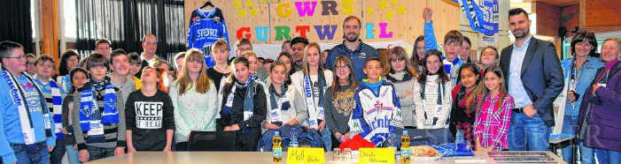](http://www.suedkurier.de/storage/pic/xmlios_import/region/hochrhein/waldshut-tiengen/10420243_3_QH6IBTGM_C.jpg?version=1453513054)28-jähriger Profi der Schwenninger Wild Wings beantwortet alle Fragen der Siebtklässler – bis auf eine

Alle Siebtklässler wollten in Gurtweil mit ihrem Stargast, dem Eishockeyspieler Matt Pelech von den Wild Wings Schwenningen (Mitte), auf das Gruppenfoto. Rechts stehend der Marketingleiter Dennis Heitzmann und links im Hintergrund Klassenlehrer Arne Scharf. | Bild: Alfred Scheuble

Der kanadische Eishockeyspieler der Schwenninger Wild Wings, Matt Pelech, war zu Gast in der Grund- und Werkrealschule Gurtweil. Fast eine Schulstunde lang wurde er von den hochmotivierten Siebtklässlern mit Fragen gelöchert und gut gelaunt gab der 28-jährige Profi Auskunft auf die meist auf englisch gestellten Fragen, etwa: „Hello, I'm Philipp, and I have a question. Did you like school?“ Schmunzelnd sagte der kanadische Sportler, dass ihm das Eishockeyspiel schon recht früh viel mehr Spaß bereitet habe. Weitere Fragen nach dem Alter, nach der Familie, nach dem Lieblingsessen (Spätzle) beantwortete er ebenso gerne, lediglich die Frage nach seinem Verdienst ließ er offen.

Die Schüler erfuhren unter anderem, dass ihr Stargast pro Saison zwei bis drei Schlittschuhpaare benötigt, dass er jährlich bis zu 30 Eishockeyschläger verschleißt und dass er bisher erst einen Pokal gewann, aber schon viele Zähne „geopfert“ habe.

Der Besuch des Wintersportlers Matt Pelech zusammen mit dem Marketingleiter Dennis Heitzmann kam deshalb zustande, weil die beiden 7. Klassen an einem Schulwettbewerb der Schwenninger Wild Wings teilgenommen und mit selbst gebastelten Stühlen im Wild-Wings-Design den zweiten Platz belegt hatten. Präsente in Form von Mäppchen und Schals sowie Freikarten für ein Eishockeyspiel als auch der erneute Besuch eines Spielers waren der Lohn für die Wettbewerbsteilnahme. Die Schüler wünschten sich den englischsprechenden Kanadier Matt Pelech, um so ihre Englischkenntnisse anwenden zu können. Matt Pelech, der aus Toronto kommt und auch schon in der höchsten US-amerikanischen Profiliga spielte, ist seit dieser Saison Abwehrspieler in Schwenningen.

Die Schüler durften außerdem bereits im Dezember 2015 zum Spiel gegen Düsseldorf mitfahren. Die Eintrittskarten wurden von den Wild Wings kostenlos zur Verfügung gestellt.

Am Ende des fast 40-minütigen Interviews übergaben die Schüler ihrem Stargast ein paar Geschenke und drängten dann nach Autogrammen und Erinnerungsfotos mit dem Profisportler.